实验二 心电信号检测电路的搭建和测试
1．实验目的
（1）掌握数字存储示波器和函数信号发生器的正确调整方法
（2）结合常用电子仪器的使用，掌握常用电路参数（输入电阻、输出电阻、增益、幅频特性等）的测量方法。
（3）通过实验直观理解放大器、滤波器等单元的功用，并利用已有模块，组建调试，在示波器上显示自己的心电信号，着重构建系统设计的概念，培养学生对于电子工程和生物医学工程的兴趣。
2. 实验原理
1842年法国科学家Mattencci首先发现了心脏的电活动；1872年Muirhead记录到心脏波动的电信号。1885年荷兰生理学家W.Einthoven首次从体表记录到心电波形，当时是用毛细静电计，1910年改进成弦线电流计。由此开创了体表心电图记录的历史。心电信号的模式图如图5.80所示。
心肌细胞膜在静息状态时，膜外排列一定数量的阳离子，膜内排列相同数量负电荷的阴离子，膜外电位高于膜内，称为极化状态。静息状态下，由于心脏各部位心肌细胞都处于极化状态，没有电位差，电流记录仪描记的电位曲线平直，即为体表心电图的等电位线。心肌细胞在受到一定强度的刺激时，细胞膜通透性发生改变，大量阳离子短时间内涌入膜内，使膜内电位由负变正，这个过程称为除极。对整体心脏来说，心肌细胞从心内膜向心外膜顺序除极过程中的电位变化，由电流记录仪描记的电位曲线称为除极波，即体表心电图上心房的P波和心室的QRS波。细胞除极完成后，细胞膜又排出大量阳离子，使膜内电位由正变负，恢复到原来的极化状态，此过程由心外膜向心内膜进行，称为复极。同样心肌细胞复极过程中的电位变化，由电流记录仪描记出称为复极波。由于复极过程相对缓慢，复极波较除极波低。心房的复极波低、且埋于心室的除极波中，体表心电图不易辨认。心室的复极波在体表心电图上表现为T波。整个心肌细胞全部复极后，再次恢复极化状态，各部位心肌细胞间没有电位差，体表心电图记录到等电位线。
在肢体上测得心电信号很微弱，只有大约1mV的量级，并带有很大的噪声，因此需要外接放大器和滤波器对信号进行处理后才能够在示波器上进行显示。图5.81给出了心电信号检测电路实验框图。

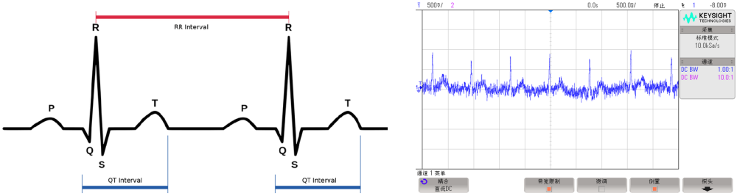
图5.80 心电信号的模式图和本实验中示波器显示的心电波形
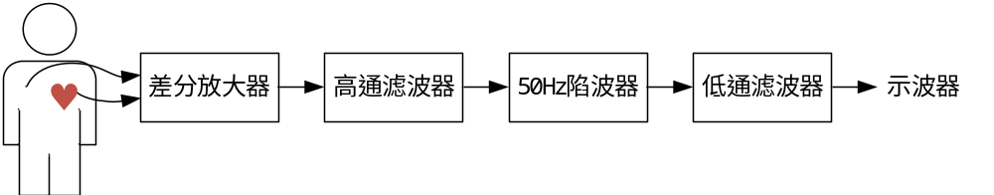图5.81 心电信号检测电路实验框图
（1）差分放大器（仪表放大器）
在信号检测电路中，电路系统的第一级往往是限制系统性能的关键。由于人体皮肤接触电阻较大，为了避免信号的损失，要求电路的输入电阻要足够大；另一方面，心电信号是一个差模信号，电压量级在1mV左右，而人体一般不能很好的接地，肢体电极上的共模干扰信号的量级可以达到几个伏特，这要求电路具有很好的共模抑制比。为了满足这两个要求，心电检测电路一般使用仪表放大器（一种差分放大器）作为电路的第一级。
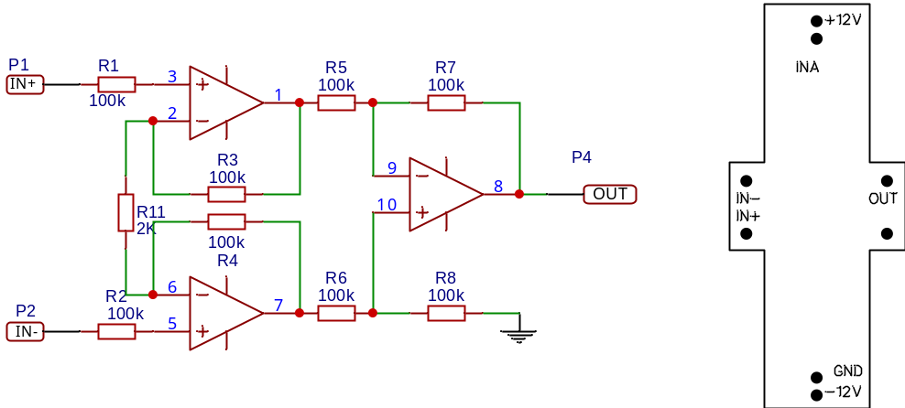
图5.82 仪表放大器的一种电路实现和模块外形图
图5.82中给出了一种仪表放大器的电路实现和实验用到的电路模块的外形图，电路模块可以插接到面包板上，电路采用正负12V电源供电。为了保证仪表放大器的输入偏置，可以使用第三个电极连在脚踝上并和电路的地相连，或者将放大器的两个输入端分别接入10MΩ的电阻到地。
（2）高通滤波器和低通滤波器
高通滤波器用于去除由于电极接触电位造成的基线偏移以及呼吸变化的影响，低通滤波器用于滤除高频噪声。
（3）50Hz陷波器
50Hz陷波器采用增益为-1的带通滤波器（图5.83中运放U1.1）和加法电路（图中运放U1.2）来实现。式(5.74)和(5.75)给出了H_{BPF}(s)和H_{Notch}(s)，理想情况下，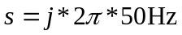时，有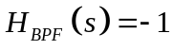，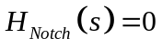。当然由于元器件的误差，理想情况是无法实现的。即使将约束放松到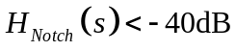，也要求元器件的精度达到1%的量级，而普通元件，如电容器的误差一般在5%左右。因此需要增加可调元件R₄和R₆，用于消除元件误差。
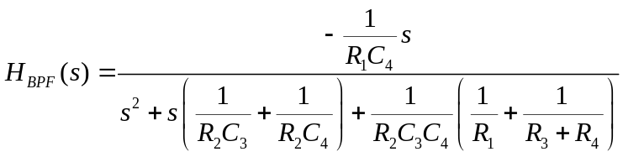 (5.74)
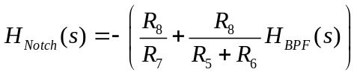 (5.75)

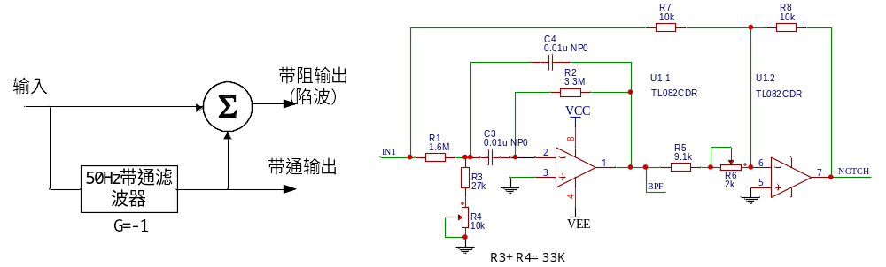
图5.83 50Hz陷波器
调试步骤：
R₄确定带通滤波器的中心频率，调节R₄使得在50Hz下，带通滤波器的BPF输出和输入反相180度。也可以直接观察NOTCH输出信号，使其和输入信号同相或反相。
调节R₆，微调加法电路的比例系数，使得在50Hz下NOTCH输出为0。
3. 实验内容
首先完成单元模块的测试，然后进行系统联调。
（1）用正弦小信号确定差分放大器的差模增益。
（2）输入信号为200mV，周期为5s的方波信号，测量高通滤波器的输出波形，即阶跃响应。
（3）测量低通滤波器的幅频特性，并以合适的输入信号测量低通滤波器的阶跃响应。
（4）调节50Hz陷波器，并测量50Hz陷波器在50Hz附近的幅频和相频特性，并观察50Hz方波信号输入下的输出波形。
（5）级联电路，观察并记录心电波形。记录心率，并折算原始心电信号的幅度。
4．注意事项
（1）连线时注意确保电路连接正确，特别是电源电压和极性，确定连接无误后再对电路进行测量。
5. 预习要求
（1）预习本书第3章3.2节（数字存储示波器的原理与应用）和3.3节（33210A型函数信号发生器的原理与应用）。
（2）重点预习本书第4章4.4.3节（常用电路参数的测量）。
（3）完成预习作业，绘制实验表格。
6. 实验报告要求
（1）总结示波器（DSO-X 2012A）、函数信号发生器（33210A）的正确使用方法。
（2）总结示波器测量各种时域波形参数和电路参数的方法。
（3）附上预习报告，并回答思考题。
7. 思考题
（1）为什么测量电路的频率响应时，要采用正弦信号进行激励？如果两个线性电路的幅频响应和相频响应均一致，能否认为这两个电路就是完全等效的电路？
（2）图中各电路模块的次序是否可以交换？为什么？
（3）要实现对特定频率有较大衰减量的陷波器对元器件的精度有比较高的要求，在本实验中，通过测试并调节可变元件实现精密调节。在实际生产中，处于可靠性和成本的要求，有的时候不允许使用可调元件，这时有下面两种常见的做法：
（a） 很多情况下，我们只关心两个电子元件的比值关系的精确性，而对绝对值的精确性要求不高。比如我们使用两个电阻构建一个分压比为1/2的精密分压器，只要求两个电阻的阻值相等就好。现有UT39A型万用表，一包（1000只）1%精度的100kΩ、1/4瓦电阻，和一个0~30V电压可调的电源，希望从中挑选出阻值相差0.1%或以下的两个电阻以构建此分压器。请问是否可能？如果可能，请描述实现方案。
（b） 一般的薄膜电容的精度都在5%左右，图7是一种CB14型高精度电容，其精度可以达到0.5%。通过观察，可以发现这种电容是由两个电容体并联构成的，请分析为什么要这样做？
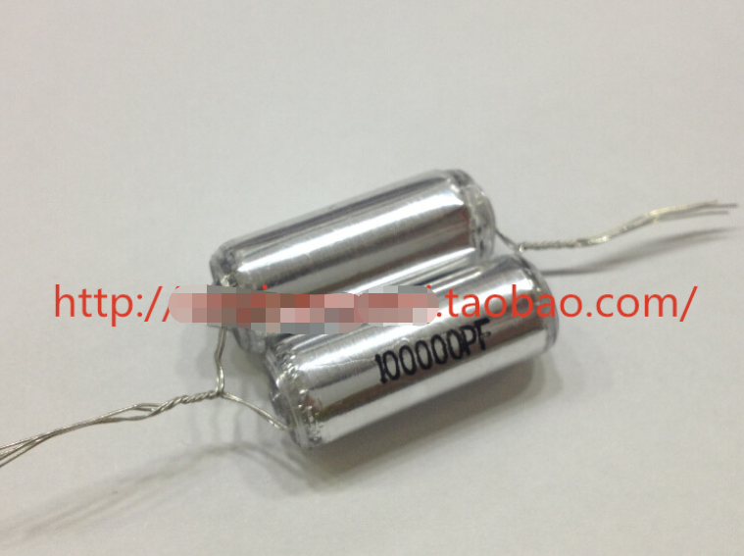
图7 高精度CB14聚苯乙烯电容

